最美丽中简报

总第6期

常州市丽华中学编印 2018年2月28日

**目 录**

2月23日

**※【教师开学工作会议】………………………………… 2**

**※【开学初德育研讨会】………………………………… 3**

**2月25日**

**※【开学典礼】…………………………………………… 3**

**※【九年级研讨会】……………………………………… 4**

**2月26日**

**※【局领导跑面调研】…………………………………… 5**

●**教师开学工作会议畅想芳华**

2月23日下午， 为了在新的学期开创新气象，起好步，开好头，促进学校教育教学工作的更好地发展，学校在五楼报告厅举行了开学工作会议。本次会议让全体教工倍感惊喜的就是它的开场：由全体中层干部登台为大家呈现了精彩绝伦的扇子舞，伴随着轻快的舞步、万变的折扇和优美的音乐，孔德旺校长、姜刚、奚萍、万建群、孔海斌副校长、周国平主任逐一亮相演唱着热评电影《芳华》中的主题曲《绒花》进入会场，全场响起了一阵又一阵热烈的掌声和喝彩声。领导团队借此开场节目，向全校教工拜年！随后，孔海斌副校长根据市局统一部署，做了学校内部控制管理工作暨财经纪律的宣讲。分别向大家介绍了学校内部控制管理的定义、目标、组织和学校财经纪律的预算、收支等方面内容。使大家了解了相应概念，明确了注意事项。最后，孔德旺校长回顾了上学期学校工作的成绩与不足，对新一学期工作的部署进行了规划、指明了方向，对新一学期工作的具体开展落实提出了要求和建议。

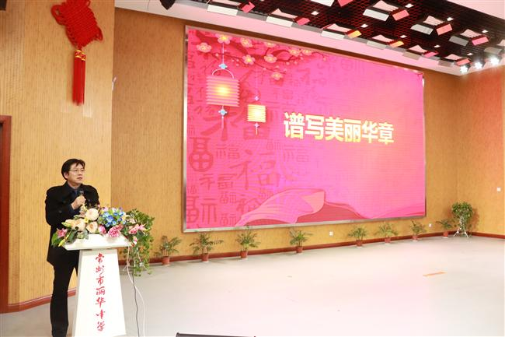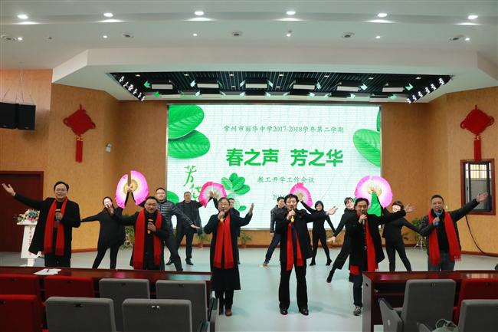

**●开学初德育研讨会**

为了促进学校德育工作的开展，提升教师的教育创新能力，适应当今教育发展的新常态，2月23日下午以“提升教育创新力 适应教育新常态”为主题的德育工作研讨会如期举行。会议由学生处吴仔俊老师主持，万建群副校长以及全体班主任参加了本次会议。傅超、朱芸、吴炜瑛、曹小娟、周军、袁冬华六位班主任老师都结合自己的工作实际，分享了一些自己在班级管理工作中的心得，通过一个个真实、鲜活的典型案例，展示了自己对教育事业的理解、对学生的热爱，真切地体现了“与学生在一起所获得的快乐”。万建群副校长结合自己多年来的教育总结与思考，对新学期的德育工作提出了中肯的建议，从多方面着重阐述了“提升学生的品格工程”，学生处吴仔俊老师进行了新学期工作布置。就班级布置，开学典礼，班级迎新活动等一系列工作做了详细的讲解说明。

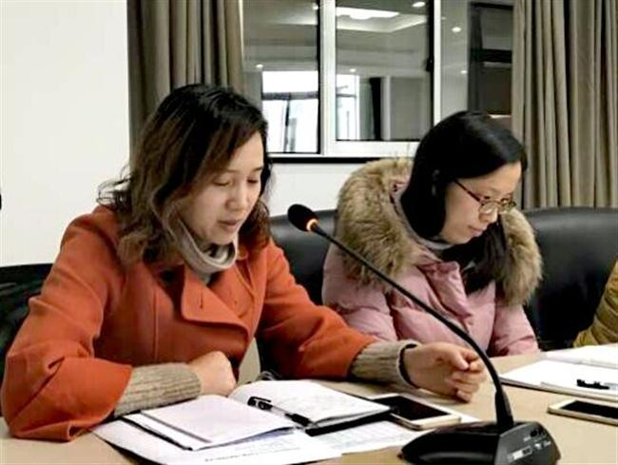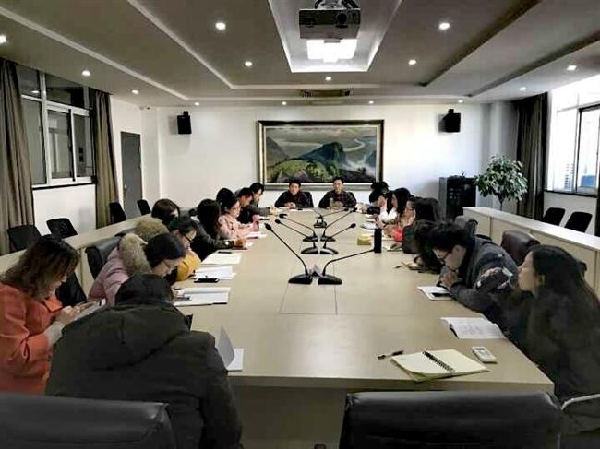

**●开学典礼**

2月25日上午，主题为“让习惯助推优秀，让优秀成为习惯”开学典礼在体育馆隆重召开，标志着新学期的学习生活正式扬帆起航！会议分为四大版块：赏识优秀、悦纳世界、激活自我、展望优秀。刚刚过去的一个学期里，同学们锐意进取、奋力拼搏，在各方面都取得了骄人的成绩，涌现了一个又一个先进集体，也涌现了一个又一个优秀学子，学校授予优秀同学、集体“三好学生”、“三好学生标兵”、“文明班级”等荣誉称号，由姜刚副校长宣读了表彰决定，校领导为分别为优秀个人、集体颁奖。第二版块中叶茜老师与学生们分享了她行走的足迹，她用自己的切身经历告诉学生们，灵魂和身体都要一直在路上，你未来的样子藏在你现在的努力中。第三版块中九年级优秀学生代表九6班顾文锴同学与我们分享了他的心声。第四版块中孔德旺校长为全校师生作新学期致辞。孔校长希望学生们能够努力学习，毕竟只有奋斗的一生才算得上幸福的一生。同时，孔校长也指出新学期，学生们也要坚持讲文明，守纪律，要有安全意识，规则意识；多读书，以书为友，让书香浸润人生；勇于挑战的人生才精彩，学生们要不断地彰显个性，展示风采。新学期，孔校长对老师也提出许多真切的建议，老师们要严于律己，提高自我的人文修养，以新的姿态，拼搏的精神投入工作中。希望老师和同学们能够共同谱写丽中的辉煌。春回大地，万象更新，新的学期，开启新的希望；新的起航，承载新的梦想。

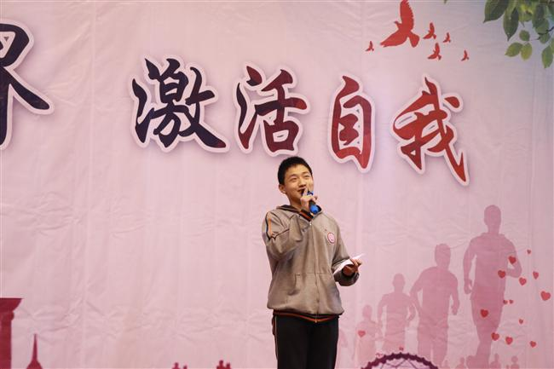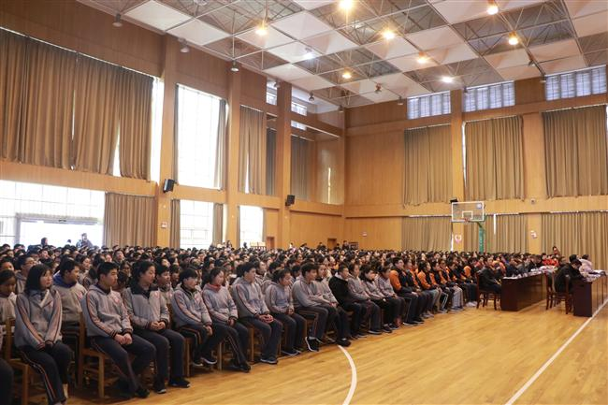

**●九年级研讨会**

毕业班的工作永远是一个学校最牵挂最重视的工作之一，毕业季定要早规划早部署方能显有成效，在这样的共识下丽华中学九年级研讨会于2月25日下午如期举行。专家支招、备课组和班主任学期规划分享、分管领导详实的现状分析让研讨会精彩高效。会议首先邀请到了常外课教处金菊主任做毕业班工作的交流，常外和丽华虽面临着不同的学情和目标，金主任从对于社会、家长和学生的精准分析、各个时间结点的活动设计、学生进步成长的精彩进行分享。随后英语和化学备课组作为代表分享了本学期的教学规划及策略。英语组对首先到来的人机对话进行了精细安排，复习的时间、内容、方式都给出了很好的方案。化学组针对三轮复习做出了新的思考和部署。班主任代表高毓华老师结合多年的班主任经验就如何做好毕业班工作给出了精准的建议。教导处袁冬华副主任对年级的现状、年级后续的整体规划和安排进行了分析指导。姜刚副校长则对九年级团队表达了深切的期望和最大的鼓励。

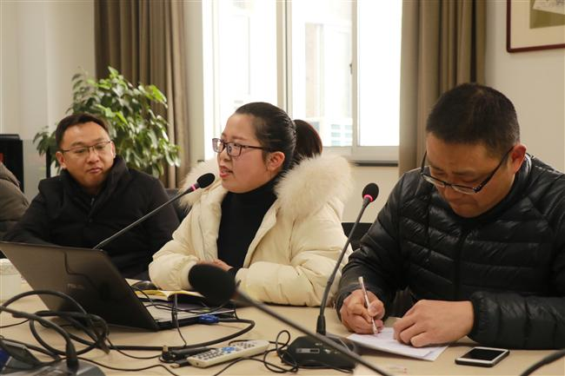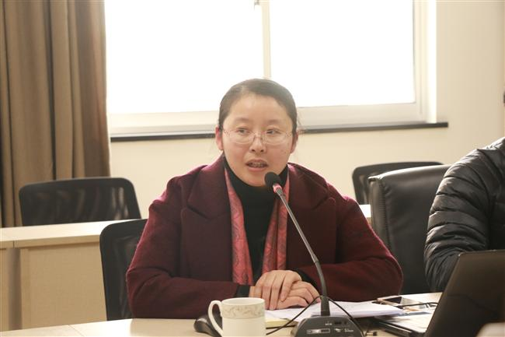

**●局领导跑面调研**

开学第一天，常州市教育局完利梅副局长、人事处黄屹处长、德育处肖志民处长、信息处熊青云副处长来到丽华中学，对学校新学期开学情况作跑面调研。首先，在孔德旺校长、姜刚、奚萍、万建群、孔海斌副校长及办公室秦香娟主任的陪同下，四位领导巡视了校园，关注了收费公示、食堂安全卫生、校园文化建设等细节，并到食堂现场查看卫生情况，提出了一些建设和管理方面的建议。看完现场，完局一行人听取了孔校长关于寒假主要工作和开学准备情况的汇报，对学校课程建设、学生德育活动深入细致地了解。此外，还就学校学生总数、教师结构、数量和任课情况等作了了解。

